Họ Và Tên: Nguyễn Văn Trọng
Mã Sinh Viên: 1971020464
CHƯƠNG TRÌNH HỌC HTML TOÀN DIỆN

Phiếu 1
PHIẾU HỌC TẬP HTML [01] - HTML LÀ GÌ? (THẺ & THUỘC TÍNH)
Họ và tên: Nguyễn Văn Trọng
Lớp:CNTT19-07
1) Kiến thức cốt lõi
HTML là viết tắt của: HyperText Markup Language.​

Vai trò của HTML là tạo ra cấu trúc cho trang web (giống “bộ xương” của trang).​

Giải phẫu “Thẻ” với ví dụ:

“<p>” được gọi là: Thẻ mở.​

“Chào các bạn” được gọi là: Nội dung.​

“</p>” được gọi là: Thẻ đóng.​

Giải phẫu “Thuộc tính” với ví dụ: <a href="https://google.com">Đây là link</a>

“href” được gọi là: Tên thuộc tính.​

“https://google.com” được gọi là: Giá trị thuộc tính.​

Cụm href="https://google.com" là một thuộc tính của thẻ a để tạo siêu liên kết.​

2) Ví dụ thực hành
Tạo file mới tên “bai1.html”, gõ mã sau y nguyên, lưu và mở bằng trình duyệt
Hình ảnh code:
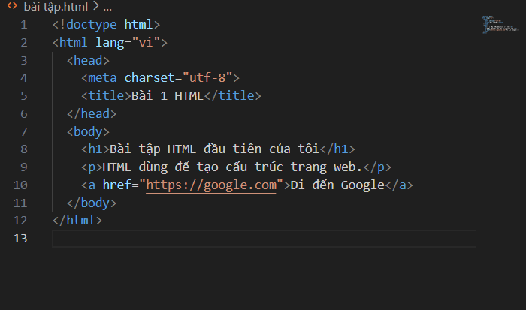
- Kỳ vọng hiển thị:
  - Một dòng chữ to từ thẻ h1: “Bài tập HTML đầu tiên của tôi”.​
  - Một dòng chữ thường từ thẻ p: “HTML dùng để tạo cấu trúc trang web.”.​
  - Một liên kết “Đi đến Google” màu xanh, gạch chân, có thể bấm được nhờ thẻ a với thuộc tính href.​
- Cách chụp màn hình: mở file trong Chrome/Firefox, nhấn phím chụp màn hình hệ điều hành, rồi dán ảnh vào mục yêu cầu trong phiếu.​
+Hình ảnh chạy code
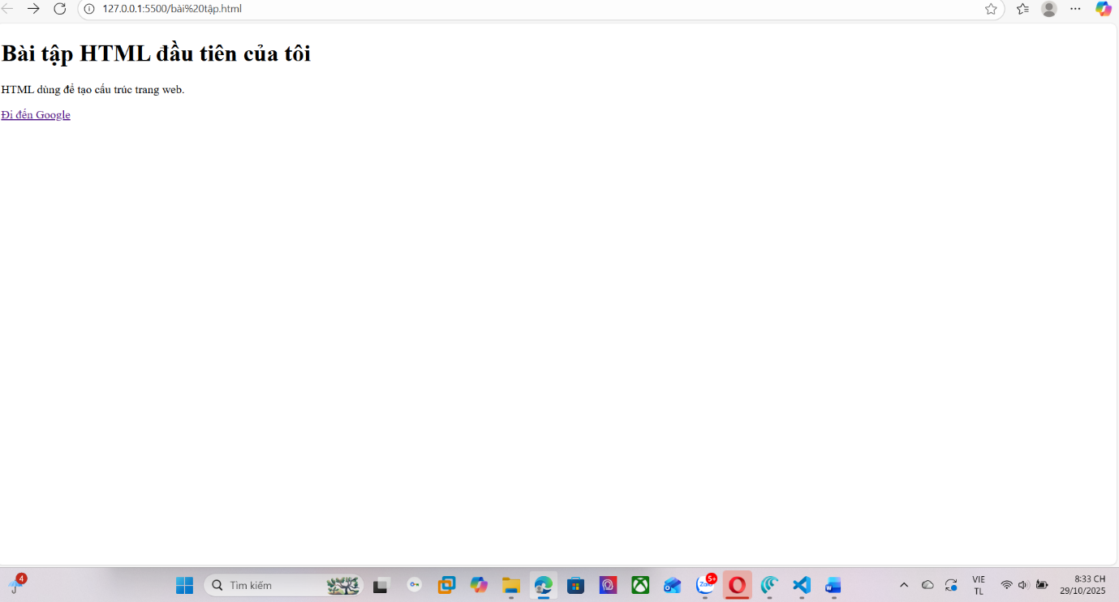
+Hình ảnh ấn vào link Google sẽ ra:Trang google

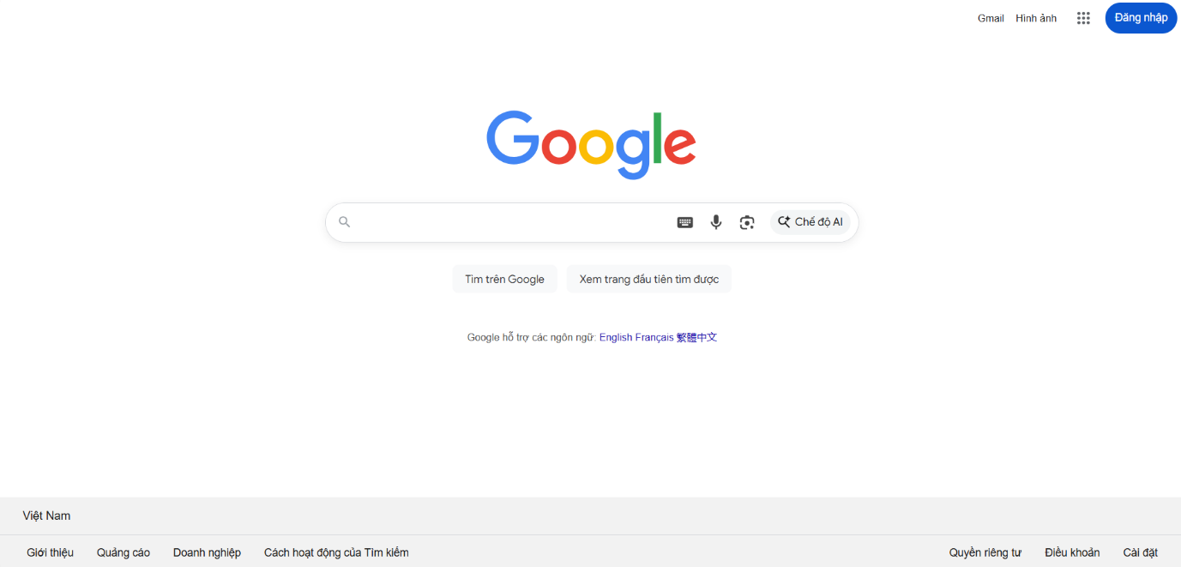
Phiếu 2
PHIẾU HỌC TẬP HTML [02] - CẤU TRÚC MỘT FILE HTML CHUẨN
1) Kiến thức cốt lõi
HTML

Điền: <!DOCTYPE html> <html> <head><title>Tiêu đề trang</title></head> <body> … </body> </html>.​

Câu hỏi bắt buộc

Nội dung bên trong thẻ head có được hiển thị ở phần nội dung chính không? Trả lời: Không, nội dung trong head là metadata, không hiển thị trong trang; chỉ tiêu đề trong thẻ title xuất hiện ở tab trình duyệt.​

Thẻ title dùng để làm gì? Nội dung của nó xuất hiện ở đâu? Trả lời: Thẻ title đặt tiêu đề tài liệu, hiển thị trên tab của trình duyệt và khi đánh dấu trang/bookmark, không xuất hiện trong phần nội dung body.​

2) Ví dụ thực hành
Tạo file “bai2.html”, gõ đúng cấu trúc chuẩn và điền các TODO theo đề bài.
Hình ảnh code:
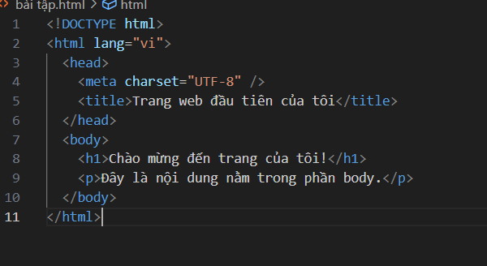

- Kết quả mong đợi:
  - Trên tab trình duyệt: “Trang web đầu tiên của tôi” do thẻ title trong head.​
  - Trong nội dung trang: một tiêu đề lớn từ thẻ h1 (“Chào mừng đến trang của tôi!”) và một đoạn văn nhỏ hơn từ thẻ p (“Đây là nội dung nằm trong phần body.”).​
- Gợi ý chụp ảnh màn hình: mở file trong Chrome/Firefox, quan sát chữ trên tab và nội dung body, dùng phím chụp màn hình của hệ điều hành rồi dán ảnh vào phiếu
- Hình ảnh chạy:
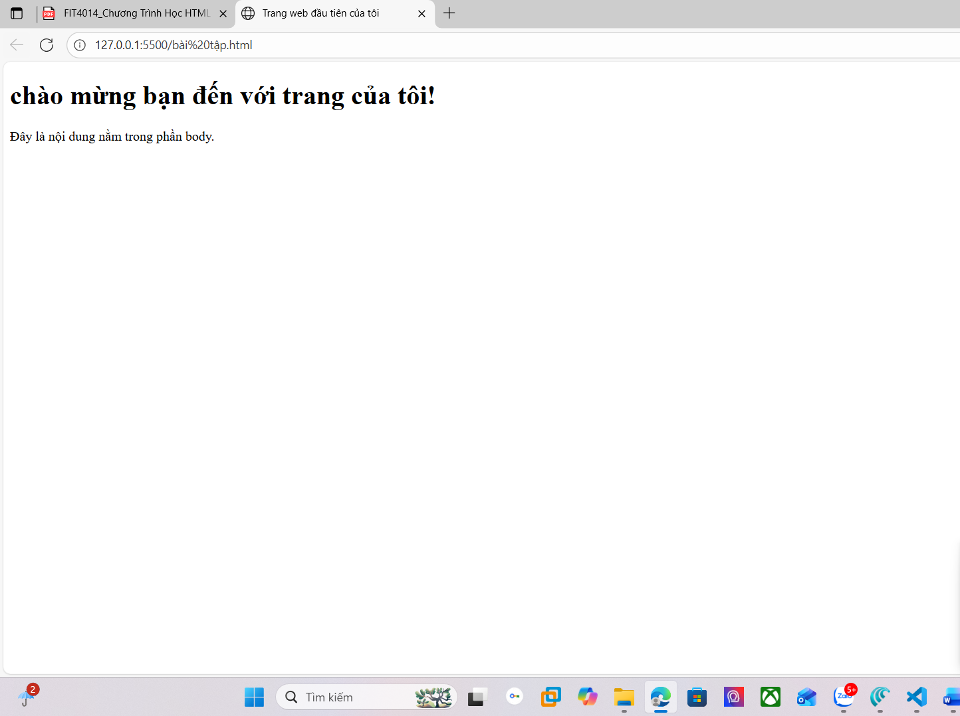

Phiếu 3
PHIẾU HỌC TẬP HTML [03]: ĐỊNH DẠNG VĂN BẢN (Headings, Paragraphs...)
1. Kiến thức cốt lõi (Các thẻ văn bản)
Thẻ HTML | Mục đích sử dụng (Dùng để làm gì?)
<p> | Dùng để tạo các đoạn văn bản (paragraph)
<h1>-<h6> | Dùng để tạo một tiêu đề (heading) theo thứ tự cấp độ (từ lớn nhất <h1> đến nhỏ nhất <h6>)
<br> | Dùng để xuống dòng (line break) bên trong đoạn, đây là thẻ tự đóng
<hr> | Dùng để tạo một đường kẻ ngang (horizontal rule) phân chia nội dung, đây là thẻ tự đóng
<strong> | Dùng để nhấn mạnh mức độ quan trọng cho nội dung, thể hiện bằng chữ đậm và có ý nghĩa về mặt ngữ nghĩa (important)
<em> | Dùng để nhấn mạnh ý nghĩa cho nội dung, thể hiện bằng chữ nghiêng và có nghĩa nhấn mạnh về cảm xúc, ngữ điệu
<b> | Chỉ làm chữ đậm về hình thức, không nhấn mạnh ý nghĩa hay tầm quan trọng của nội dung
<i> | Chỉ làm chữ nghiêng về hình thức, không nhấn mạnh ý nghĩa hay cảm xúc
Câu hỏi bắt buộc:
Sự khác biệt giữa thẻ <strong> và <b> là gì?
- Cả hai đều làm chữ đậm lên, nhưng:
  - <strong> dùng để nhấn mạnh ý nghĩa quan trọng của nội dung đối với trình đọc màn hình và máy tìm kiếm, mang yếu tố ngữ nghĩa.​
  - <b> chỉ làm đậm chữ thuần túy về hình thức, không mang ý nghĩa đặc biệt nào về ngữ nghĩa.​

2. Ví dụ thực hành: Tạo một bài viết blog nhỏ
+hình ảnh code
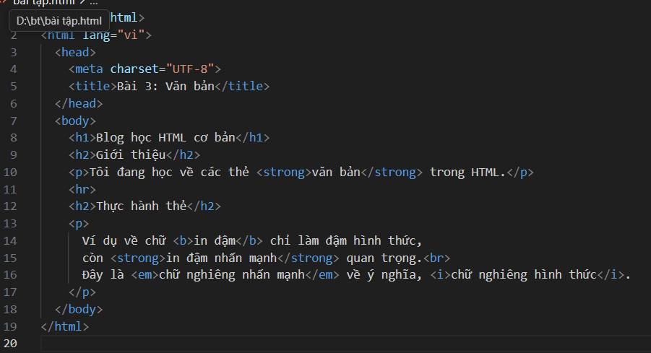
Kết quả mong đợi:
- Tiêu đề chính lớn nhất (h1), hai tiêu đề phụ (h2) nhỏ hơn.
- Đoạn văn bản, đường kẻ ngang (hr), và chữ đậm (b, strong), nghiêng (i, em), xuống dòng (br).
Kết quả (Chụp ảnh màn hình trình duyệt):
+hình ảnh
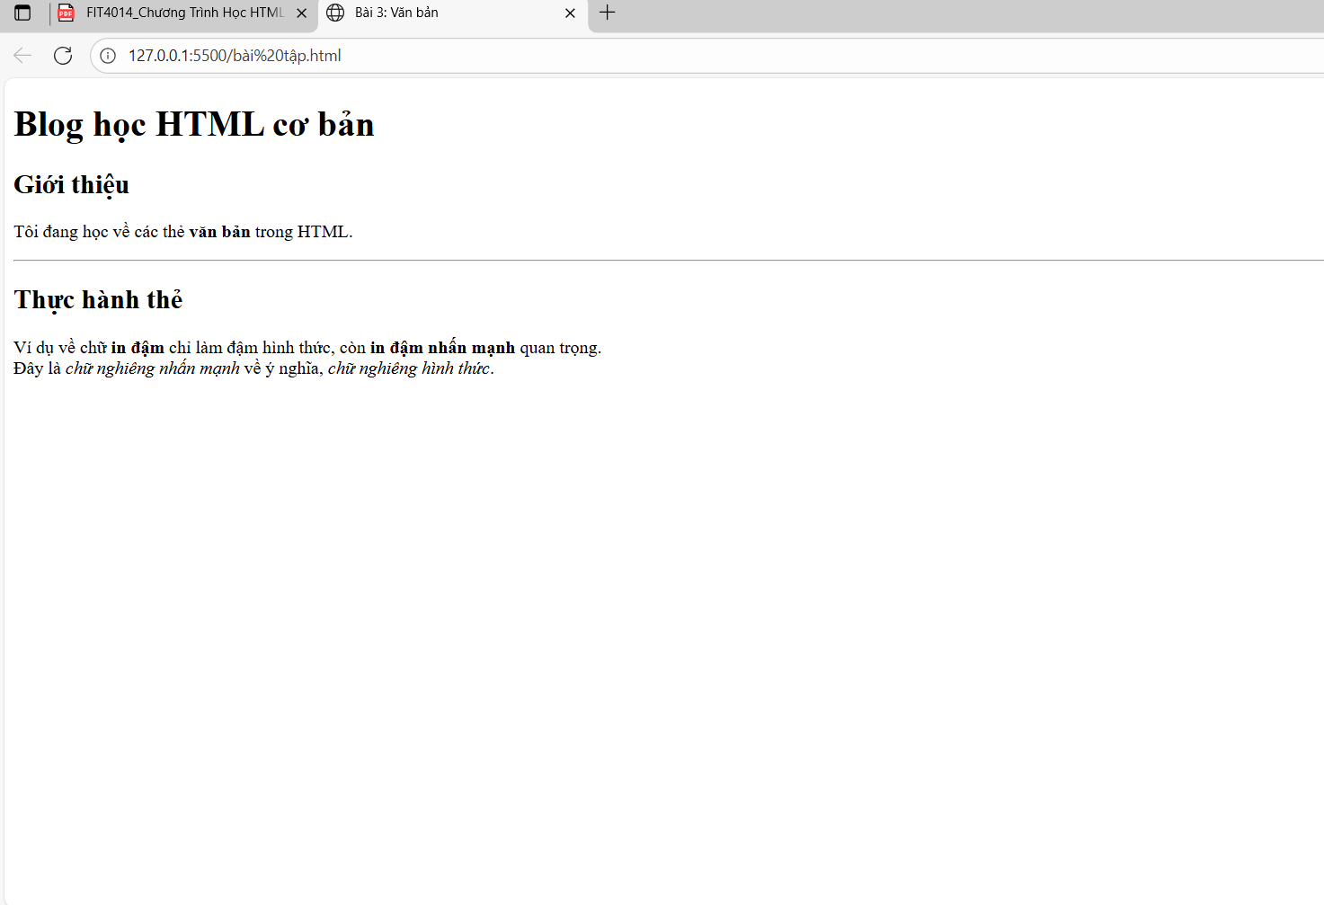
(Dán ảnh chụp màn hình trình duyệt của bạn vào đây. Kết quả phải là một trang blog nhỏ có cấu trúc rõ ràng: tiêu đề chính to nhất, 2 tiêu đề phụ nhỏ hơn, các đoạn văn bản, một đường kẻ ngang, và có chữ được in đậm/in nghiêng.)
Phiếu 4
PHIẾU HỌC TẬP HTML [04] - CHÈN LIÊN KẾT (LINKS)
- Kiến thức cốt lõi (Các loại liên kết)
Thẻ / Thuộc tính | Mục đích sử dụng (Dùng để làm gì?)
<a> | Dùng để bọc (bao quanh) nội dung muốn tạo thành một liên kết có thể nhấp chuột được (như chữ, hình ảnh, v.v.)
href | "Hyperlink Reference" – Đây là thuộc tính bắt buộc, dùng để chỉ định địa chỉ (URL) trang đích liên kết đến
target="_blank" | Một thuộc tính tùy chọn, dùng để ra lệnh cho trình duyệt mở liên kết ở một tab (hoặc cửa sổ) mới
Câu hỏi bắt buộc
Sự khác biệt giữa Đường dẫn Tuyệt đối (Absolute URL) và Đường dẫn Tương đối (Relative URL):
Loại đường dẫn | Định nghĩa | Ví dụ
Đường dẫn tuyệt đối | Là địa chỉ đầy đủ, bao gồm giao thức (http/https), tên miền, và đường dẫn đến tài nguyên | https://www.google.com/images/logo.png
Đường dẫn tương đối | Là địa chỉ rút gọn, không chứa tên miền, chỉ chỉ đường đến tài nguyên tính từ vị trí file hiện tại | /images/logo.png hoặc trang2.html
- Đường dẫn tuyệt đối dùng để liên kết đến tài nguyên/bài viết ở website khác hoặc ở vị trí xác định hoàn toàn.
- Đường dẫn tương đối dùng để liên kết tới trang hoặc tập tin trong cùng website, thuận tiện cho việc di chuyển, quản lý site nội bộ.​

2. Ví dụ thực hành
Tạo file bai4.html với nội dung hoàn chỉnh:
+Hình ảnh code
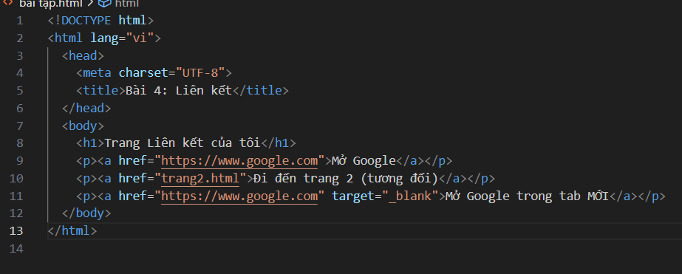
Kết quả mong đợi:
- Trang có 3 dòng liên kết:
1 dòng mở Google bằng đường dẫn tuyệt đối (Tab hiện tại),
1 dòng đi đến file trang2.html bằng đường dẫn tương đối,
1 dòng “Mở Google trong tab MỚI” mở Google ở tab mới (nhờ target="_blank").
+Kết quả (Chụp ảnh màn hình trình duyệt):
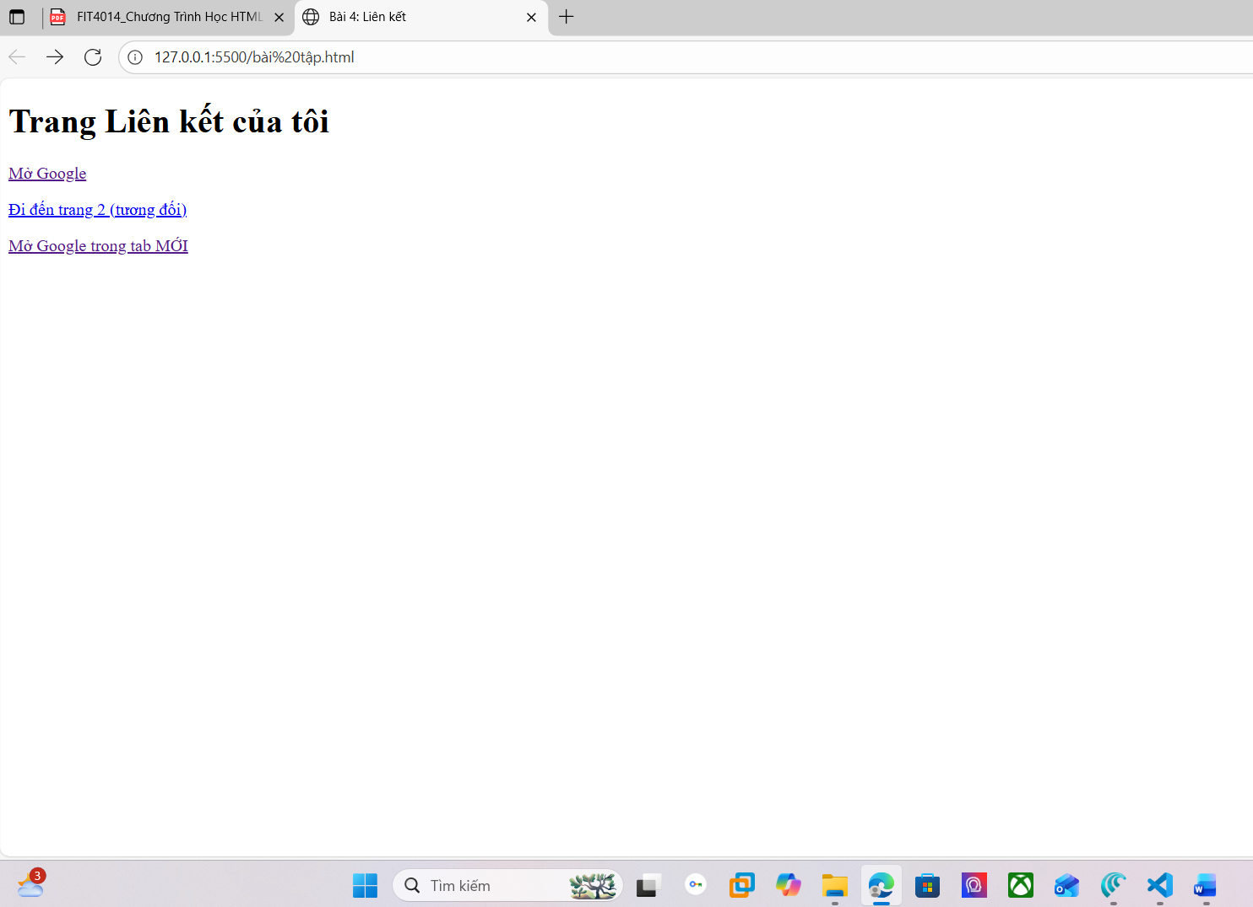
+Hình ảnh chuyển tad mới sang tad google
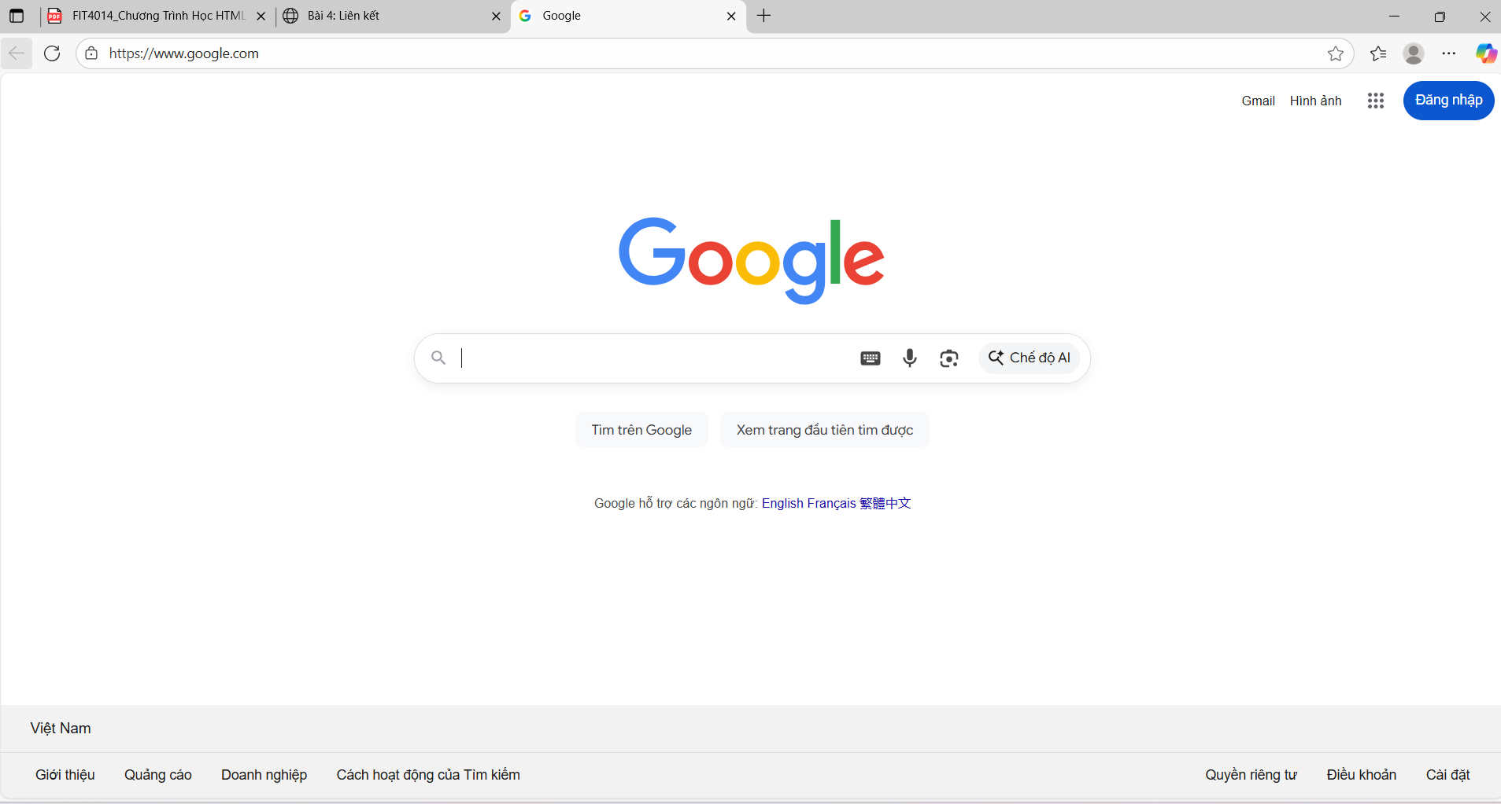

(Dán ảnh chụp màn hình trình duyệt của bạn vào đây. Kết quả phải là một trang có 3 dòng, mỗi
dòng chứa một liên kết. Khi nhấp vào "Mở Google trong tab MỚI", trình duyệt phải mở ra một tab mới.)
Phiếu 5
PHIẾU HỌC TẬP HTML [05] - CHÈN HÌNH ẢNH (IMAGES)
1. Kiến thức cốt lõi (Thẻ hình ảnh)
Thuộc tính | Tên đầy đủ | Mục đích sử dụng (Dùng để làm gì?)
src | Source | Đây là thuộc tính bắt buộc, dùng để chỉ định đường dẫn (URL) đến file hình ảnh cần hiển thị
alt | Alternative Text | Đây là thuộc tính bắt buộc, dùng để hiển thị đoạn văn bản mô tả ảnh khi ảnh bị lỗi (không tải được), và truyền thông tin cho trình đọc màn hình hỗ trợ người khiếm thị
- Các thuộc tính tùy chọn:
  - width: Thiết lập chiều rộng cho ảnh (số pixel), ví dụ: width="200". Nên dùng để bố trí hiển thị hợp lý, tránh layout bị thay đổi khi ảnh load.​
  - height: Thiết lập chiều cao cho ảnh (số pixel), ví dụ height="100".

Câu hỏi bắt buộc
Tại sao thuộc tính alt lại quan trọng?
- Khi ảnh bị lỗi, không tải được trên trang web (do mạng hoặc sai đường dẫn), thuộc tính alt sẽ hiển thị mô tả thay thế để người dùng biết nội dung ảnh là gì, không bị bỏ qua thông tin.​
- Đối với người khiếm thị và trình đọc màn hình, thuộc tính alt là cách duy nhất để họ biết nội dung hình ảnh qua đoạn mô tả. Nếu alt phù hợp, trang web trở nên dễ tiếp cận, thân thiện hơn. Ngoài ra, alt còn giúp SEO cho website tốt hơn.​

2. Ví dụ thực hành
Tạo file bai5.html với nội dung sau:
+ hình ảnh code
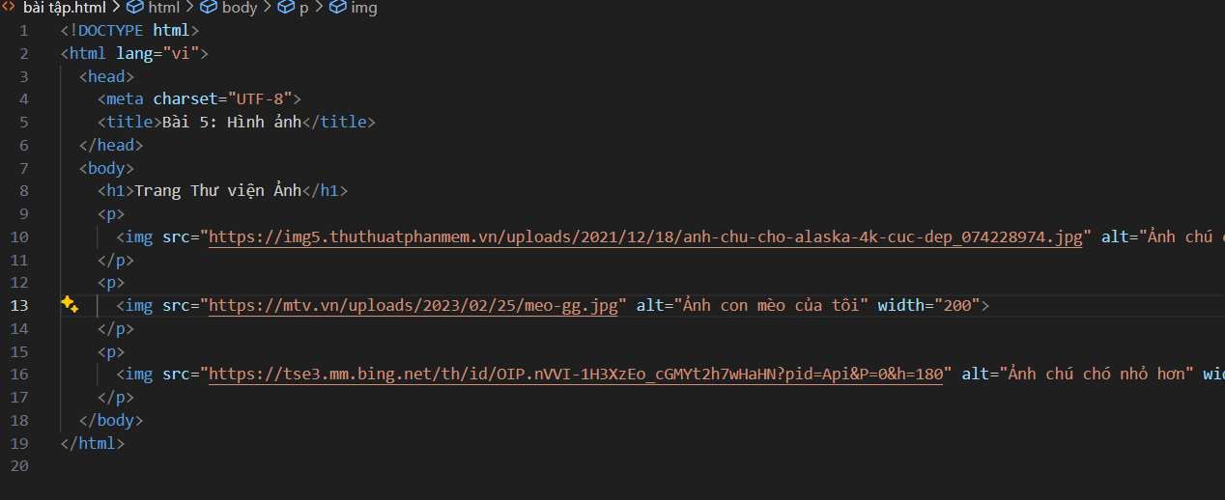
Kết quả (Chụp ảnh màn hình trình duyệt):
+ hình ảnh chạy được

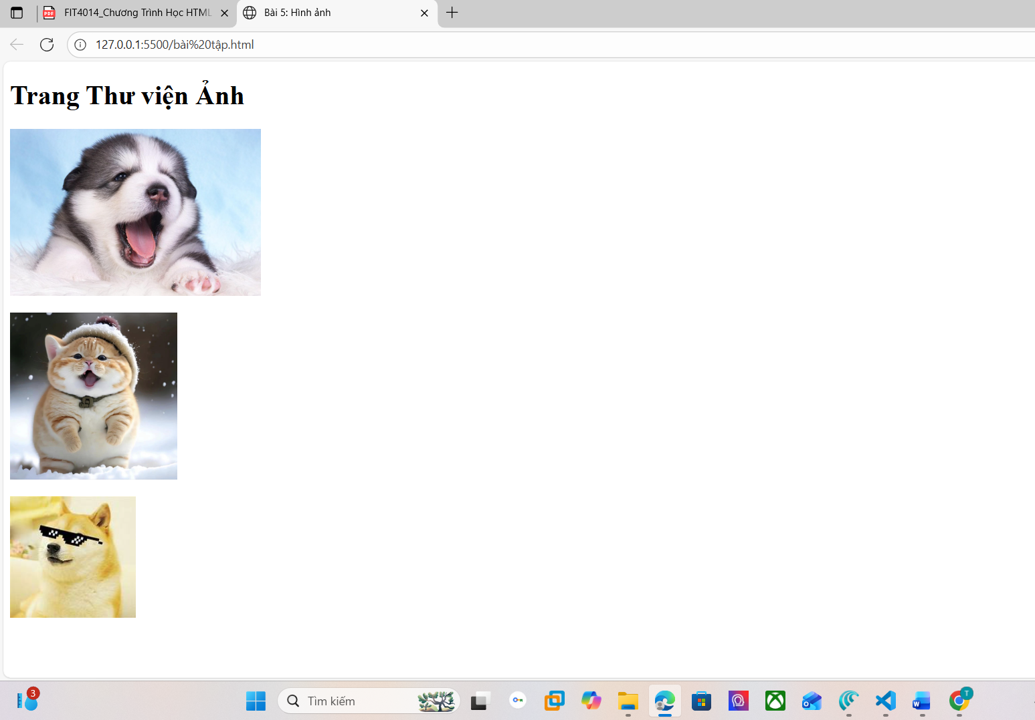
(Dán ảnh chụp màn hình trình duyệt của bạn vào đây. Kết quả phải là: • Ảnh chú chó (300x200). • Ảnh con mèo của bạn (nếu đường dẫn đúng). • Ảnh chú chó thứ hai, nhưng NHỎ HƠN (chỉ rộng 150px).
Phiếu 6
PHIẾU HỌC TẬP HTML [06] - TẠO DANH SÁCH (LISTS)
1. Kiến thức cốt lõi (Các loại danh sách)
Thẻ HTML | Tên đầy đủ | Mục đích sử dụng (Khi nào dùng?)
<ul> | Unordered List (Danh sách không thứ tự) | Dùng để tạo danh sách không quan trọng thứ tự (dùng dấu chấm tròn/bullet point; ví dụ: nguyên liệu, mục mua sắm)
<ol> | Ordered List (Danh sách có thứ tự) | Dùng để tạo danh sách có thứ tự rõ ràng, cần sắp xếp (dùng số thứ tự; ví dụ: các bước thực hiện, quy trình)
<li> | List Item (Phần tử danh sách) | Dùng để bọc từng mục trong danh sách, dùng bên trong <ul> hoặc <ol> để định nghĩa một phần tử của danh sách

Câu hỏi bắt buộc:
- Để tạo danh sách có dấu chấm tròn (bullet points), bạn dùng thẻ cha là <ul>.
- Để tạo danh sách được đánh số 1, 2, 3..., bạn dùng thẻ cha là <ol>.

- Ví dụ thực hành: Tạo danh sách món ăn
Hình ảnh code:
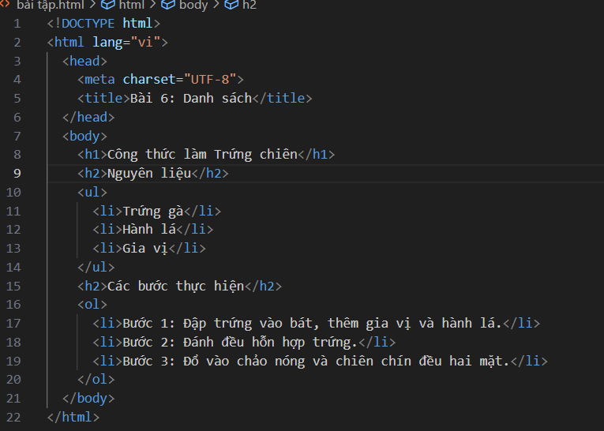
Kết quả (Chụp ảnh màn hình trình duyệt):
+ hình ảnh chạy được
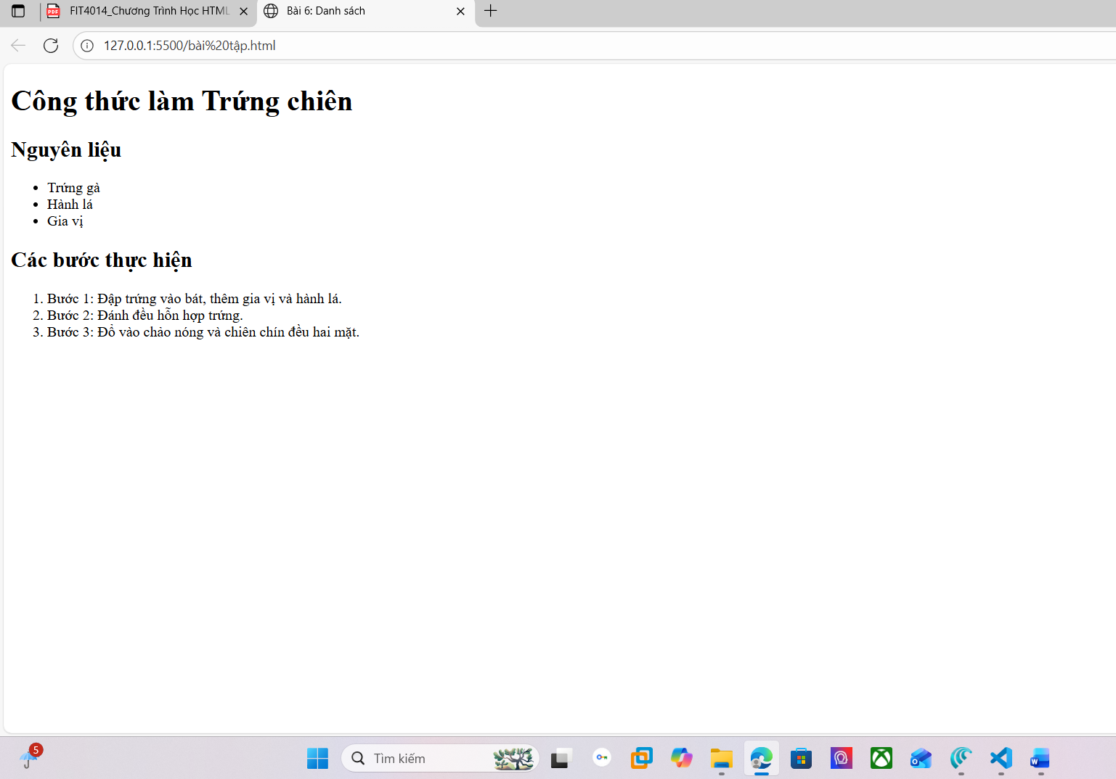
(Dán ảnh chụp màn hình trình duyệt của bạn vào đây. Kết quả phải là: • Tiêu đề "Nguyên liệu". • Một danh sách 3 mục có dấu chấm tròn (Trứng gà, Hành lá, Gia vị). • Tiêu đề "Các bước thực hiện". • Một danh sách 3 mục được đánh số 1, 2, 3 (Bước 1, Bước 2, Bước 3). )

Phiếu 7
PHIẾU HỌC TẬP HTML [07] - TẠO BẢNG BIỂU (TABLES)
1. Kiến thức cốt lõi (Các khối xây dựng Bảng)
Bảng trong HTML được xây dựng theo từng HÀNG (row) một. Bạn phải dùng <table> để bọc bên
ngoài, sau đó dùng <tr> để tạo hàng, rồi mới dùng <td> hoặc <th> để tạo ô.
Sau khi xem video, hãy điền vào bảng mô tả các thẻ tạo bảng:
HTML | Tên đầy đủ | Mục đích sử dụng
<table> | Table (Thẻ cha) | Dùng để bọc toàn bộ bảng, tất cả các hàng và ô đều nằm bên trong thẻ này ​.
<tr> | Table Row (Hàng bảng) | Dùng để tạo một hàng (row) trong bảng, đóng vai trò nhóm các ô (cell) lại với nhau ​.
<th> | Table Header (Ô tiêu đề) | Dùng để tạo ô tiêu đề của cột/hàng, thường in đậm và căn giữa ​.
<td> | Table Data (Ô dữ liệu) | Dùng để tạo một ô bình thường chứa dữ liệu trong bảng ​.
Các thuộc tính gộp ô
- colspan="2": Dùng để gộp một ô chiếm chiều rộng của 2 cột (hàng ngang).​
- rowspan="2": Dùng để gộp một ô chiếm chiều cao của 2 hàng (hàng dọc).
+ vi dụ thực hành thời khóa biểu
+Hinh ảnh code:
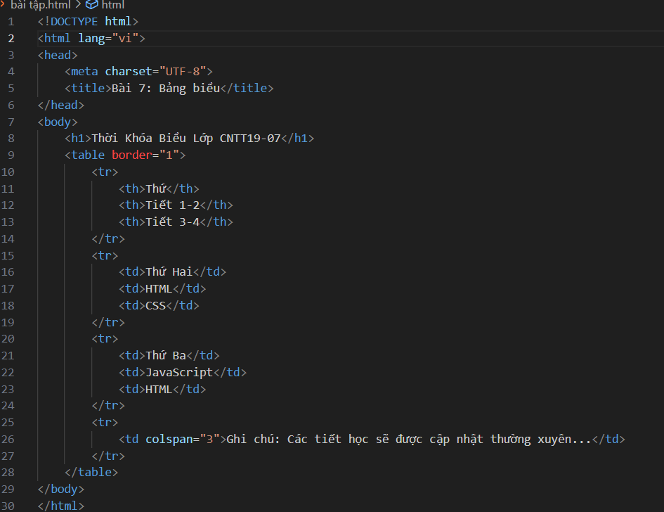
Giải thích mã nguồn
- <table border="1">: Dùng để bao ngoài bảng, thêm viền dễ nhìn.
- <tr>: Dùng để tạo 1 hàng, mỗi hàng sẽ chứa 1 hoặc nhiều ô (<th> hoặc <td>).
- <th>: Dùng cho ô tiêu đề, tự động in đậm và căn giữa.
- <td>: Dùng cho ô dữ liệu bình thường.
- colspan="3" trong ô cuối: Để ô ghi chú kéo dài chiếm toàn bộ 3 cột.
+Kết quả sẽ hiện ra một bảng thời khóa biểu với 4 hàng, 3 cột theo đúng yêu cầu. Hàng đầu tiên là tiêu đề, hàng thứ ba là ghi chú kéo dài toàn bộ 3 cột.
+Kết quả (Chụp ảnh màn hình trình duyệt):
-Hình ảnh chạy được:
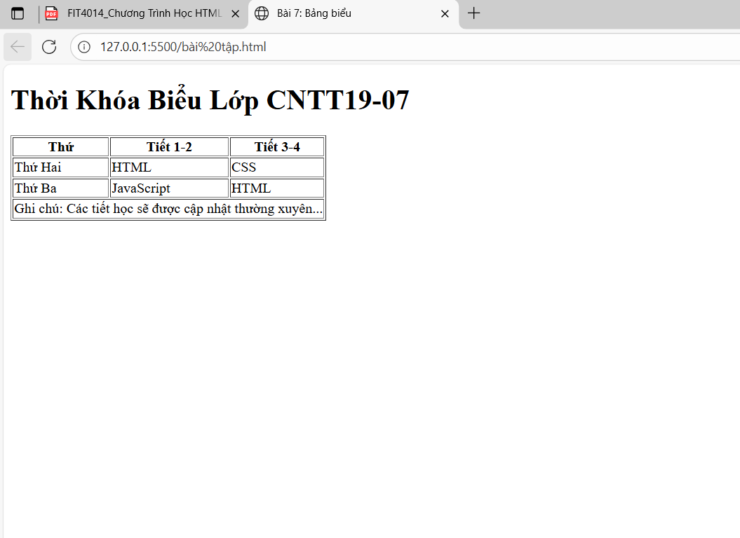
(Dán ảnh chụp màn hình trình duyệt của bạn vào đây. Kết quả phải là một bảng có 4 hàng, 3 cột. • Hàng đầu tiên (Thứ, Tiết 1-2, Tiết 3-4) phải được in đậm và căn giữa (do dùng ). • Các hàng "Thứ Hai", "Thứ Ba" hiển thị dữ liệu bình thường. • Hàng cuối cùng "Ghi chú..." phải trải dài chiếm hết 3 cột. )

Phiếu 8
PHIẾU HỌC TẬP HTML [08] - BIỂU MẪU (FORMS) - PHẦN 1: CƠ BẢN
+Biểu mẫu (form) trong HTML được sử dụng để thu thập thông tin từ người dùng. Dưới đây là kiến thức cốt lõi và ví dụ thực hành:
1. Kiến thức cốt lõi (Thu thập thông tin)
Bảng mô tả các thẻ cơ bản của form
Thẻ HTML | Mục đích sử dụng | Thuộc tính quan trọng
<form> | Thẻ cha, dùng để bọc toàn bộ biểu mẫu và các phần tử input bên trong ​ | action, method
<label> | Dùng để tạo nhãn dán (label) mô tả cho các ô nhập liệu ​ | for
<input> | Dùng để tạo ô nhập liệu với nhiều dạng khác nhau ​ | type, id, name

Câu hỏi bắt buộc về sự liên kết
- Thẻ <label> có thuộc tính for="ten_dang_nhap"
- Thẻ <input> có thuộc tính id="ten_dang_nhap"
Tại sao 2 thuộc tính này phải giống hệt nhau?
Việc liên kết thuộc tính for của <label> với id của <input> mang lại những lợi ích sau :​
- Tăng khả năng truy cập: Khi người dùng click vào text của label, trình duyệt sẽ tự động focus vào ô input tương ứng
- Hỗ trợ người khuyết tật: Screen reader sẽ đọc to label khi người dùng focus vào input
- Tăng vùng click: Người dùng có thể click vào cả text label để tương tác với input, đặc biệt hữu ích cho checkbox và radio button​

2. Ví dụ thực hành (Tạo Form Đăng nhập)
+ Hinh ảnh code:
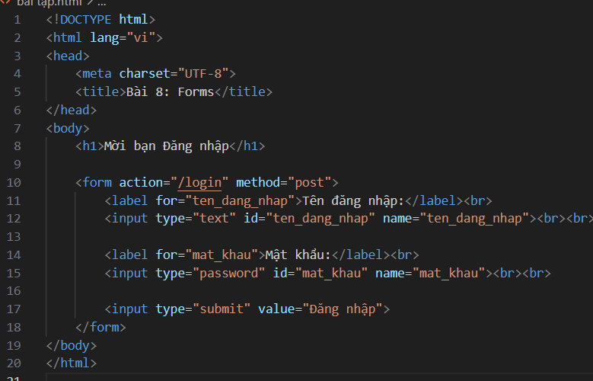
Kết quả (Chụp ảnh màn hình trình duyệt):
+ Hình ảnh chạy dược

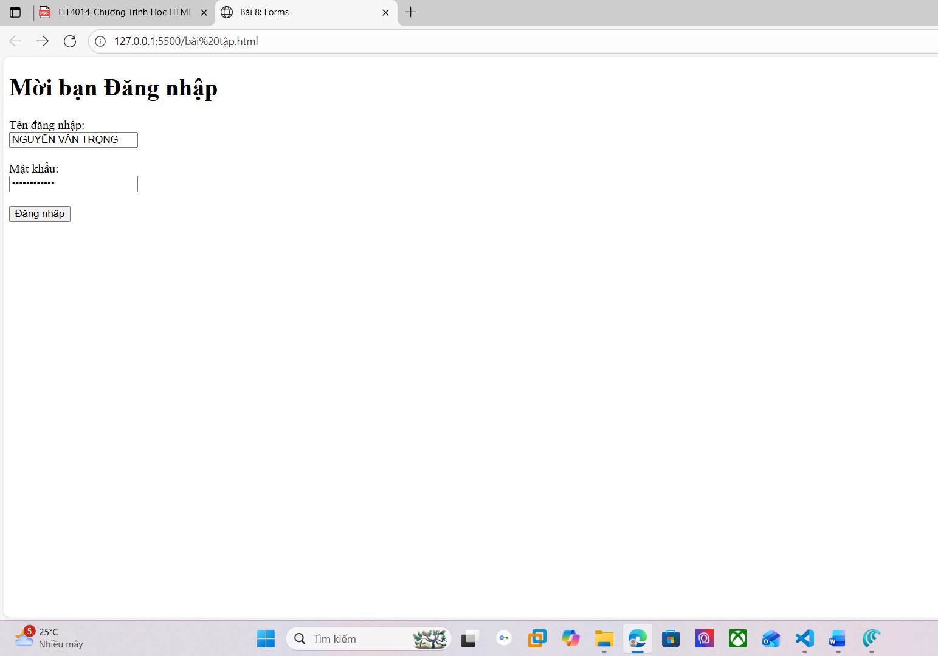
(Dán ảnh chụp màn hình trình duyệt của bạn vào đây. Kết quả phải là một form có 2 ô nhập liệu: • Ô "Tên đăng nhập" (gõ chữ thấy bình thường). • Ô "Mật khẩu" (gõ chữ sẽ thấy dấu chấm tròn ••••). • Một nút bấm "Đăng nhập". )
Phiếu 9
PHIẾU HỌC TẬP HTML [09] - BIỂU MẪU (FORMS) - PHẦN 2: NÂNG CAO
1 Kiến thức cốt lõi (Các loại ô nhập liệu khác) Ngoài type="text" và type="password", forms còn rất nhiều loại input khác để thu thập dữ liệu đúng định dạng. Sau khi xem video, hãy điền vào bảng mô tả các thẻ/loại sau: Thẻ / Loại Input Mục đích sử dụng (Dùng để làm gì?) input type="checkbox" (Tự điền: Cho phép người dùng chọn...) input type="radio" (Tự điền: Cho phép người dùng chọn...)(Tự điền: Dùng để tạo ô nhập liệu...) <select> và <option> (Tự:Dùng để tạo một danh sách chọn...) <button> (Tự điền: Dùng để tạo một nút bấm
Bảng mô tả các thẻ/loại input cơ bản trong form HTML
Thẻ / Loại Input | Mục đích sử dụng
<input type="checkbox"> | Cho phép người dùng chọn nhiều lựa chọn cùng lúc trong một nhóm (tích chọn độc lập) ​.
<input type="radio"> | Cho phép người dùng chọn chỉ một lựa chọn duy nhất trong cùng một nhóm ​.
<textarea> | Dùng để tạo ô nhập liệu lớn, cho phép nhập nhiều dòng văn bản (ý kiến, nhận xét,...)
<select> và <option> | Dùng để tạo một danh sách thả xuống (dropdown), chứa các lựa chọn do <option> định nghĩa ​.
<button> | Dùng để tạo một nút bấm thực hiện một hành động (gửi form, reset, hoặc custom JS) ​.

Câu hỏi rất quan trọng
- Sự khác biệt lớn nhất giữa Checkbox và Radio:
  - Checkbox: cho phép chọn nhiều lựa chọn cùng lúc (các lựa chọn độc lập).​
  - Radio: chỉ cho phép chọn duy nhất một lựa chọn trong mỗi nhóm (các lựa chọn loại trừ lẫn nhau).​
- Để nhóm các nút radio hoạt động chính xác (chỉ chọn 1 trong nhiều lựa chọn):
  - TẤT CẢ các <input type="radio"> trong cùng một nhóm PHẢI có giá trị thuộc tính name giống nhau (ví dụ: <input type="radio" name="gioitinh" ...> cho cả "Nam" và "Nữ").​

Ví dụ thực hành: Tạo Form Khảo sát (bai9.html)
+Hinh ảnh code:
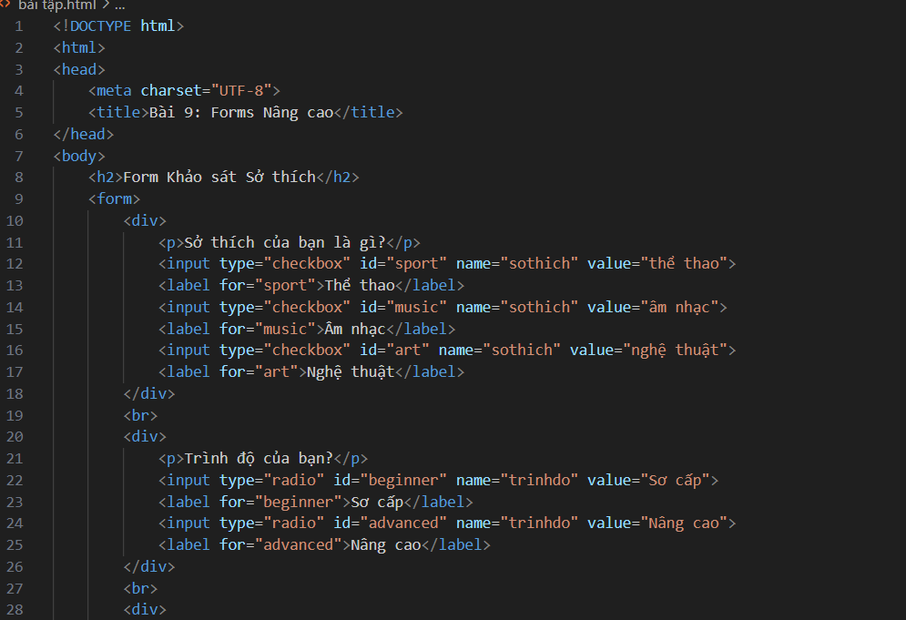
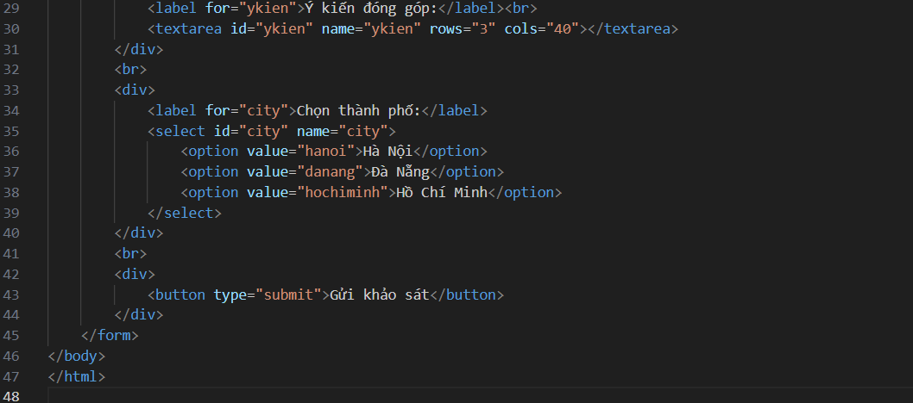
Kết quả (Chụp ảnh màn hình trình duyệt):
+ Hinh ảnh chạy được
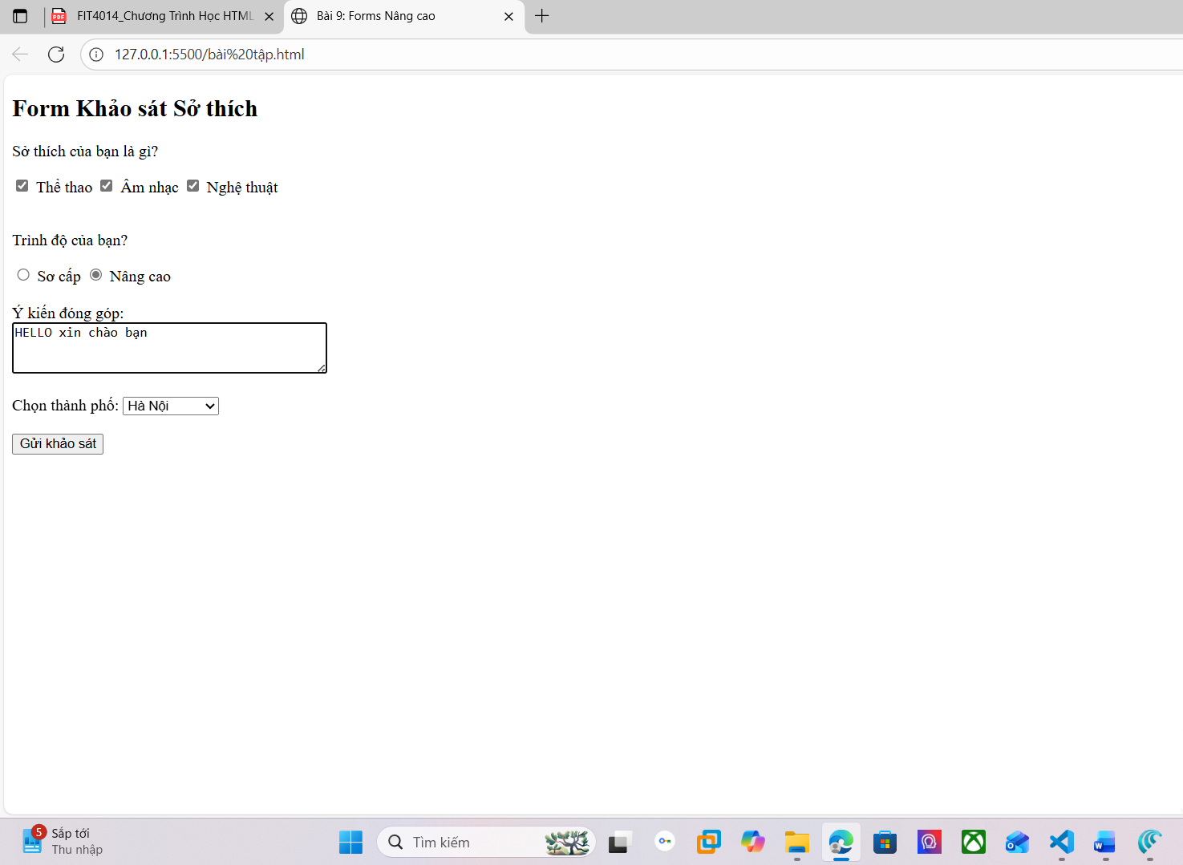
(Dán ảnh chụp màn hình trình duyệt của bạn vào đây. Kết quả phải là một form khảo sát đầy đủ: • 3 ô checkbox (có thể tích nhiều ô). • 2 nút radio (chỉ tích được 1 trong 2). • 1 ô nhập liệu lớn (textarea). • 1 danh sách thả xuống (dropdown) 3 thành phố. • 1 nút bấm "Gửi khảo sát".
Phiếu 10
PHIẾU HỌC TẬP HTML [10] - HTML NGỮ NGHĨA (SEMANTIC HTML)

1 Kiến thức cốt lõi (Viết code có ý nghĩa) Trước đây, lập trình viên thường xây dựng bố cục trang web chỉ bằng các thẻ
(ví dụ:
,
). Đây gọi là HTML "phi ngữ nghĩa" (non-semantic), vì thẻ
không mang ý nghĩa gì cả. HTML5 giới thiệu các thẻ ngữ nghĩa (semantic) mới để mô tả chính xác cấu trúc trang web. Sau khi xem video, hãy điền vào
Bảng mô tả các thẻ HTML (Ngữ nghĩa và Phi ngữ nghĩa)
Thẻ HTML | Mục đích sử dụng (Dùng để mô tả phần nào của trang web?)
<div> | Phi ngữ nghĩa: Dùng để tạo khối (block) chung, không mang ý nghĩa gì về nội dung
<header> | Dùng để bọc phần đầu trang (logo, tên trang, menu điều hướng chính, v.v.)
<nav> | Dùng để bọc các liên kết điều hướng (navigation bar, menu)
<main> | Dùng để bọc phần nội dung chính của trang web
<section> | Dùng để nhóm một nội dung liên quan thành một vùng có chủ đề riêng
<article> | Dùng để bọc một nội dung độc lập, có thể tồn tại riêng biệt (ví dụ: một bài viết)
<aside> | Dùng để bọc nội dung phụ, thường là bên lề (thanh công cụ, quảng cáo, ghi chú,...)
<footer> | Dùng để bọc phần cuối trang (bản quyền, thông tin liên hệ, liên kết phụ trợ...)

Câu hỏi bắt buộc
Tại sao nên dùng HTML ngữ nghĩa (semantic tag) thay vì <div>?
- Hỗ trợ tối ưu SEO: Các thẻ ngữ nghĩa giúp máy tìm kiếm (như Google) hiểu rõ nhất cấu trúc và nội dung các phần của trang web, từ đó cải thiện việc đánh chỉ mục và nâng cao thứ hạng trên các công cụ tìm kiếm.
- Tăng khả năng tiếp cận: Trình đọc màn hình (dành cho người khiếm thị hoặc khuyết tật) sẽ xác định chính xác từng vùng quan trọng trên trang, giúp người dùng truy cập dễ dàng hơn.
- Mã nguồn dễ đọc, dễ bảo trì: Các thẻ ngữ nghĩa làm cho code trở nên rõ ràng, dễ hiểu với cả lập trình viên và các công cụ phân tích code.

Ví dụ thực hành: Tái cấu trúc layout dùng thẻ ngữ nghĩa
+Hình ảnh code
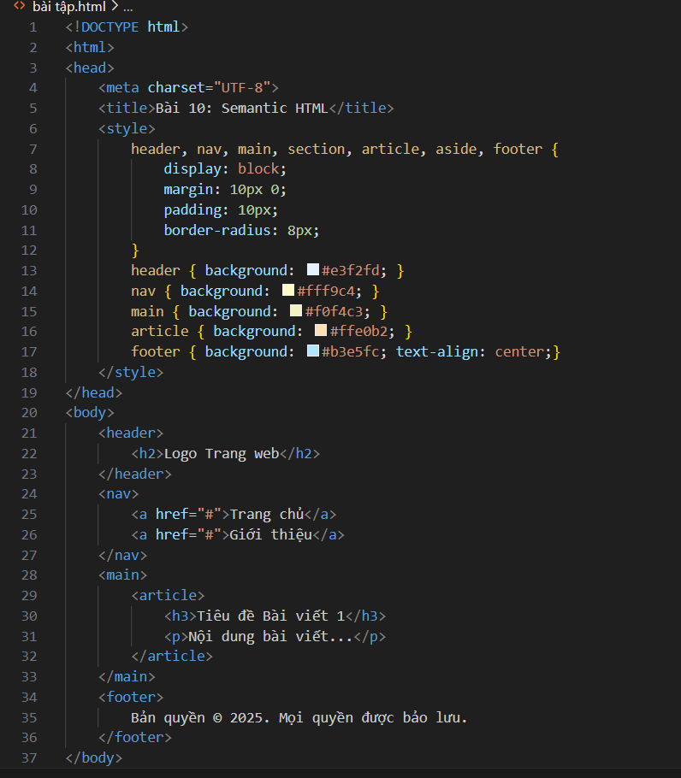
Kết quả (Chụp ảnh màn hình trình duyệt):
+Hình ảnh chạy dược

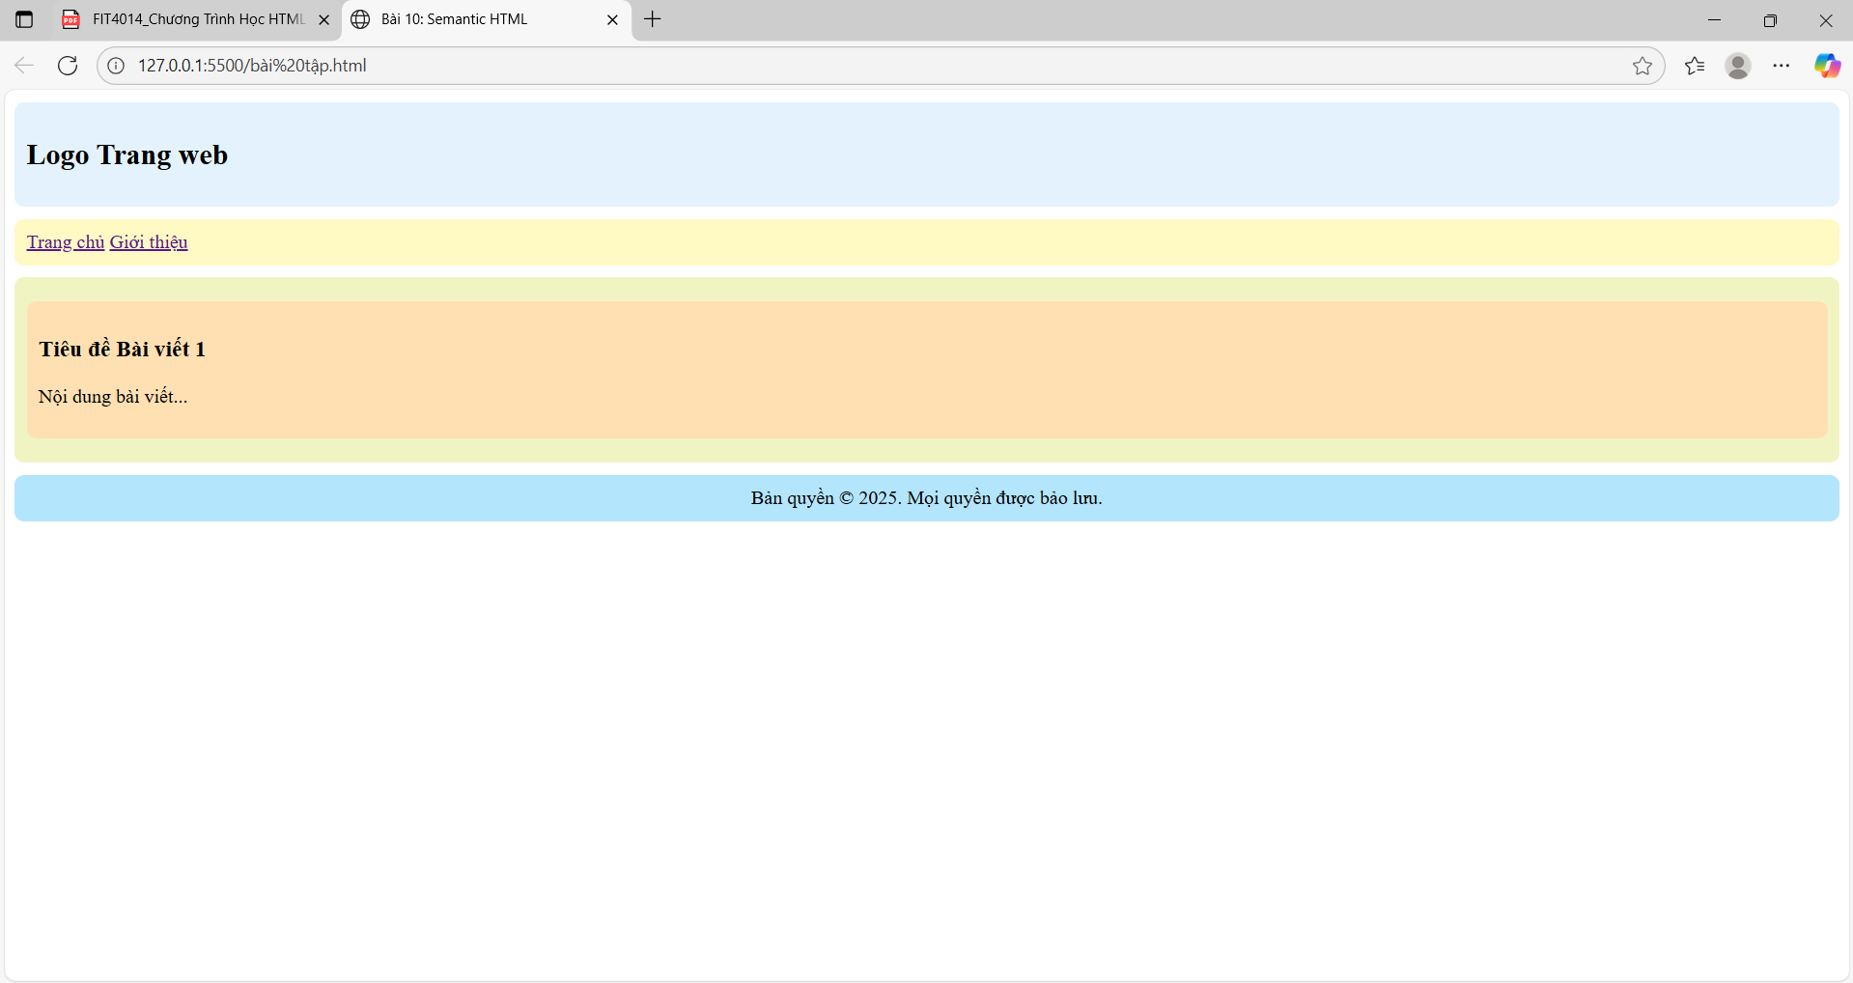
(Dán ảnh chụp màn hình trình duyệt của bạn vào đây. Kết quả về mặt hình ảnh không khác gì so với dùng
(vì chúng ta đã thêm style), nhưng mã nguồn (HTML) thì đã "sạch" và "có ý nghĩa" hơn rất nhiều.)
Phiếu 11
PHIẾU HỌC TẬP HTML [11] - DỰ ÁN NHỎ: TRANG GIỚI THIỆU BẢN THÂN
Họ và tên: Nguyễn Văn Trọng
Lớp: CNTT19-07
1Mục tiêu Dự án Bạn sẽ tạo một trang web một trang duy nhất (single page) có tên index.html. Trang này sẽ là một "Hồ sơ cá nhân" (Personal Profile) đơn giản, giới thiệu về bản thân bạn. Mục tiêu là sử dụng đúng và đủ các thẻ HTML quan trọng nhất mà chúng ta đã học
. 2. Yêu cầu BẮT BUỘC (Checklist tính điểm) Tạo một file index.html duy nhất, bên trong
, bạn phải sắp xếp bố cục trang web bằng các thẻ ngữ nghĩa và chứa đầy đủ các thẻ trong checklist dưới đây. Yêu cầu về Cấu trúc (Bài 2 & 10): • [ ] Phải có cấu trúc , , ,
chuẩn. • [ ] Thẻ phải có và thẻ
Lỗi! Tên_tệp không được xác định.
3 Nộp bài thực hành Bạn không cần làm theo TODO nữa, hãy tự viết code từ đầu đến cuối để hoàn thành các yêu cầu trên.
4 Nội dung file index.html của tôi:
+ hình ảnh code
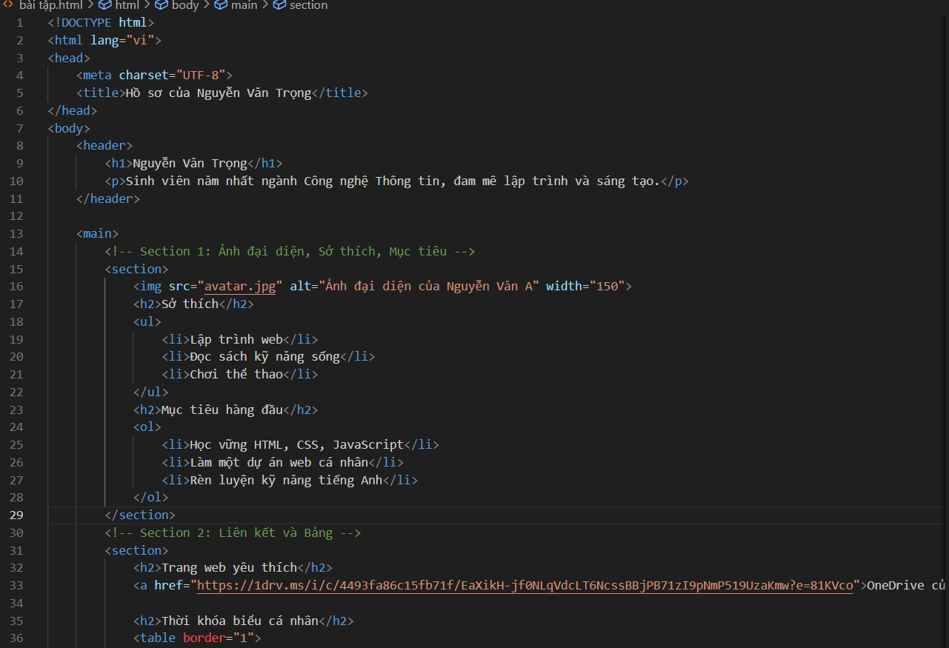
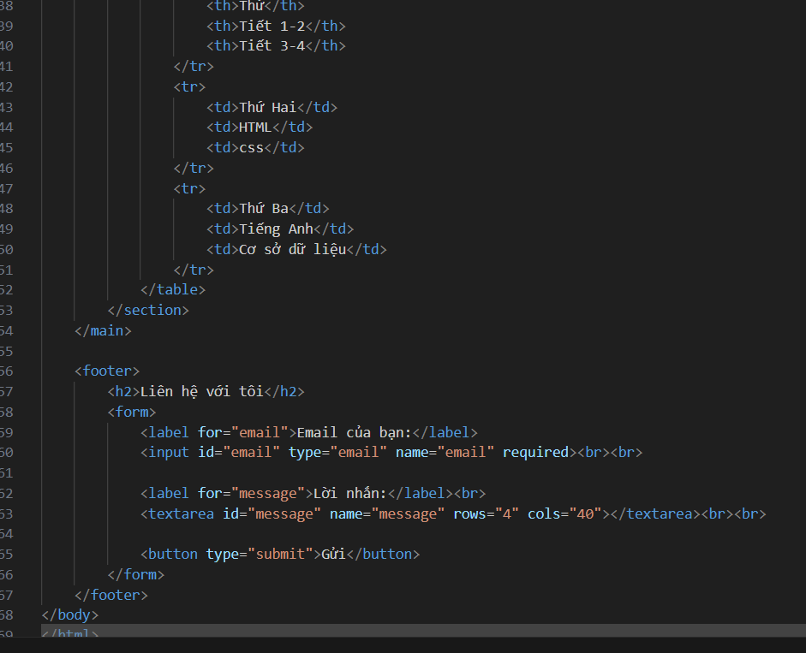
Kết quả (Chụp ảnh màn hình trình duyệt): (Dán ảnh chụp màn hình toàn bộ trang web của bạn vào đây. Trang web sẽ không đẹp (vì chưa có CSS), nhưng nó phải có đầy đủ các yếu h: Tiêu đề, ảnh, 2 danh sách, 1 bảng, và 1 form ở cuối.)
+ Hình ảnh chạy được
